UNIVERSIDADE ESTADUAL DO MARANHÃO – UEMA

CENTRO DE ESTUDOS SUPERIORES DE _________(digitar a sigla do centro)

CURSO DE _______________(digitar o nome do curso)

PLANO ANUAL DE ATIVIDADES DA EMPRESA JÚNIOR

____________________(digitar o nome da Empresa)

LOCAL – MA
2024

[U1] Comentário: Trata-se de um modelo sugerido adequar para a realidade de cada EJ

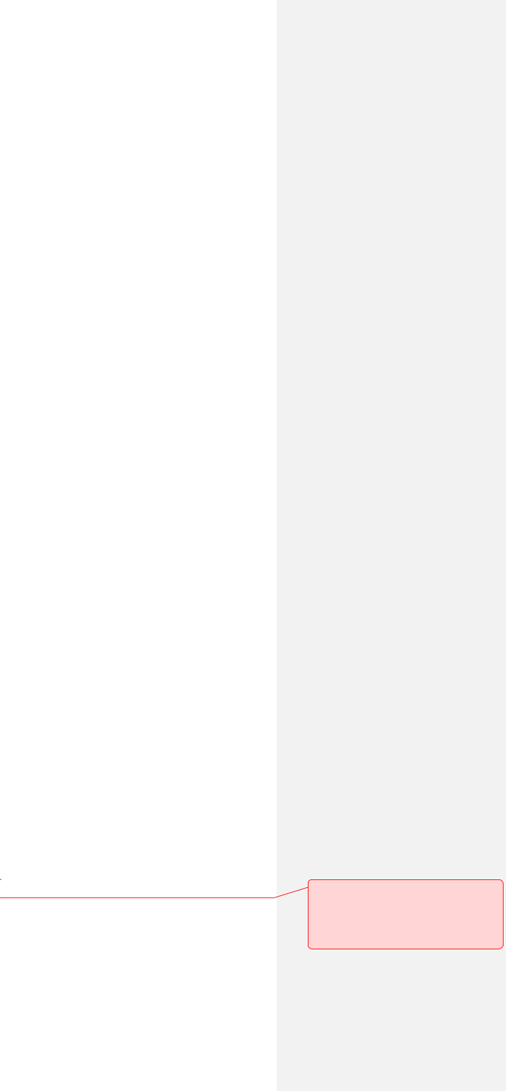

1 IDENTIFICAÇÃO

1.1 Nome da empresa júnior

1.2 Qual o objetivo da empresa júnior

1.3 Qual o endereço da empresa júnior, destacando o curso e o centro/campus aos quais está vinculada?

1.4 Meios de divulgação de serviços/produtos

1.5 Nome do(a) orientador(a) da empresa júnior e respectivo contato.

1.6 Qual a composição da empresa júnior e respectivos contatos.

2 TIPOS DE SERVIÇOS/PRODUTOS PRESTADOS

Descrever o tipo de produto ou serviço ofertado no mercado de atuação da Empresa Júnior

3 CLIENTELA DA EMPRESA JÚNIOR

Listar os clientes da empresa Júnior e especificar quais serviços/Produtos são contratados.

EXEMPLO:

 |  |  |  |  |  |  |  |  |  | OBJETIVO |  |  | PREVISÃO
 |  |  |  | RAMO DO |  |  | PRODUTO/SERVIÇO |  |  | DO |  |  | PREVISÃO
 | CLIENTE |  |  | RAMO DO |  |  | PRODUTO/SERVIÇO |  |  | DO |  |  | DE INÍCIO E
 | CLIENTE |  |  | CLIENTE |  |  | CONTRATADO |  |  | SERVIÇO |  |  | DE INÍCIO E
 |  |  |  | CLIENTE |  |  | CONTRATADO |  |  | SERVIÇO |  |  | TÉRMINO
 |  |  |  |  |  |  |  |  |  | PRESTADO |  |  | TÉRMINO
 | “DATEN |  |  | Tecnologia e |  |  | Mapeamento de |  |  | Mapear os |  | 12/01/2023
 |  |  |  |  |  |  |  |  |  | processos |  |  | a
 | COMPUTADORES” |  |  | informática |  |  | Processos |  |  | processos
 |  |  |  |  |  |  |  |  |  | operacionais |  | 12/04/2023

4 PREVISÃO DO LUCRO E COMO O MESMO SERÁ REINVESTIDO NA EMPRESA JÚNIOR

Especificar se as metas pretendidas (número de clientes atendidos, de faturamento obtido, de alunos contratados, etc) foram atingidas? Explicar.

5 ATIVIDADES A SEREM DESENVOLVIDAS

Descrever as atividades descritas conforme os Art. 4° e 5º, cap. II, da Resolução 1752/2023-CEPE/UEMA.

5.1 Eixo de Ensino

- Citar pelo menos três atividades que serão desenvolvidas ao longo do ano e a carga horária destinada para cada uma.

[U2] Comentário: Outras sugestões: MAPEAMENTO OPERACIONAL DE POSSÍVEIS CLIENTES, PESQUISA DE SATISFAÇÃO, VISÍTAS TÉCNICAS, APRESENTAÇÃO DE PORTIFÓLIOS, ETC.....

- Para cada atividade a ser desenvolvida ao longo do ano, listar o público-alvo pretendido.

5.2 Eixo de Pesquisa

- Citar pelo menos três atividades que serão desenvolvidas ao longo do ano e a carga horária destinada para cada uma.

- Para cada atividade a ser desenvolvida ao longo do ano, listar o público-alvo pretendido.

5.3 Eixo de Extensão

- Citar pelo menos três atividades que serão desenvolvidas ao longo do ano e a carga horária destinada para cada uma.

- Para cada atividade a ser desenvolvida ao longo do ano, listar o público-alvo pretendido.

6 METODOLOGIA

Resumidamente, descrever a metodologia das atividades que serão desenvolvidas ao longo do ano da Gestão.

7 CUSTOS ENVOLVIDOS NOS SERVIÇOS/PRODUTOS PRESTADOS

Descrever resumidamente o orçamento e os custos dos recursos a serem utilizados das atividades pretendidas, no formato de Tabela.

EXEMPLO:

RECURSOS¹
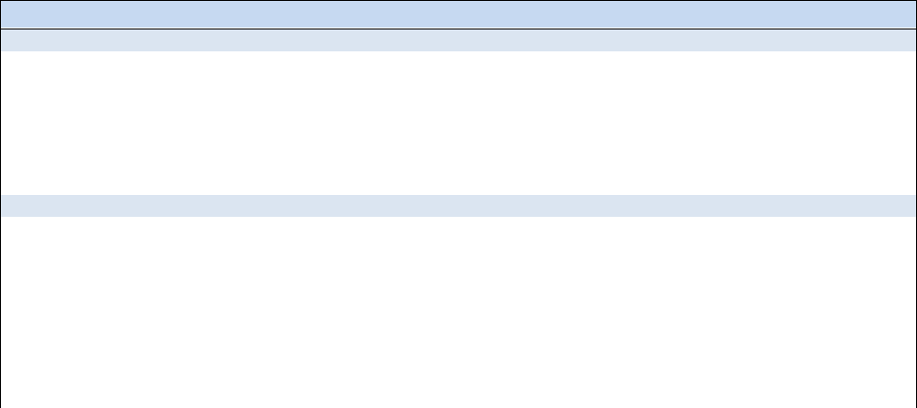
Recursos Humanos
Descrição | Quantidade | Valor unitário | Fonte Geradora
Recursos Materiais
Descrição | Quantidade | Valor unitário | Fonte Geradora

OBS: ADEQUAR A TABELA CONFORME REALIDADE DE EMPRESA JÚNIOR

- Os recursos humanos e materiais encontram-se disponíveis, internamente, na própria estrutura da Universidade

8 META ANUAL ESPECÍFICA DA GESTÃO

Definir uma meta específica, que possa ser medida, que seja realista, mas que seja um desafio para a empresa.

Esta meta poderá ser em número de clientes atendidos, de faturamento obtido, de alunos contratados, etc. deverá ser definida uma data limite, em dezembro, quando a empresa entregará o relatório atividades anual?

9 RESULTADOS ESPERADOS

Listar os resultados esperados em cada uma das atividades que serão desenvolvidas ao longo do ano.

10 CRONOGRAMA

Descrever resumidamente o cronograma anual das atividades pretendidas nos três eixos, no formato de Tabela.

EXEMPLO:

 |  |  |  | META |  |  |  |  |  | DATA
 | ATIVIDADE/EIXO |  |  | META |  |  | OBJETIVO |  |  | DATA
 | ATIVIDADE/EIXO |  |  | PROGRAMADA |  |  | OBJETIVO |  |  | PREVISTA
 | Treinamento de Integração dos |  |  | Participação de |  |  | Integração dos
 |  |  |  | 100% dos novos |  |  | novos |  |  | XX/XX/XXXX
 | Trainne´s |  |  | 100% dos novos |  |  |  |  |  | XX/XX/XXXX
 |  |  |  | Trainnes |  |  | membros
 |  |  |  | Apresentação da |  |  | Apresentar o
 | Reunião com Cliente X |  |  | proposta de |  |  | projeto do |  |  | XX/XX/XXXX
 |  |  |  | prestação de serviço |  |  | serviço a ser |  |  | XX/XX/XXXX
 |  |  |  | X |  |  | prestado

OBS: ADEQUAR A TABELA CONFORME REALIDADE DE CADA EMPRESA JÚNIOR

11 CONSIDERAÇÕES FINAIS

Considerações finais acerca das atividades que serão desenvolvidas ao longo do ano

________________________________ Assinatura do(a) Diretor (a) da Empresa Júnior

____________________________________ Assinatura do(a) Professor(a) Orientador(a)

